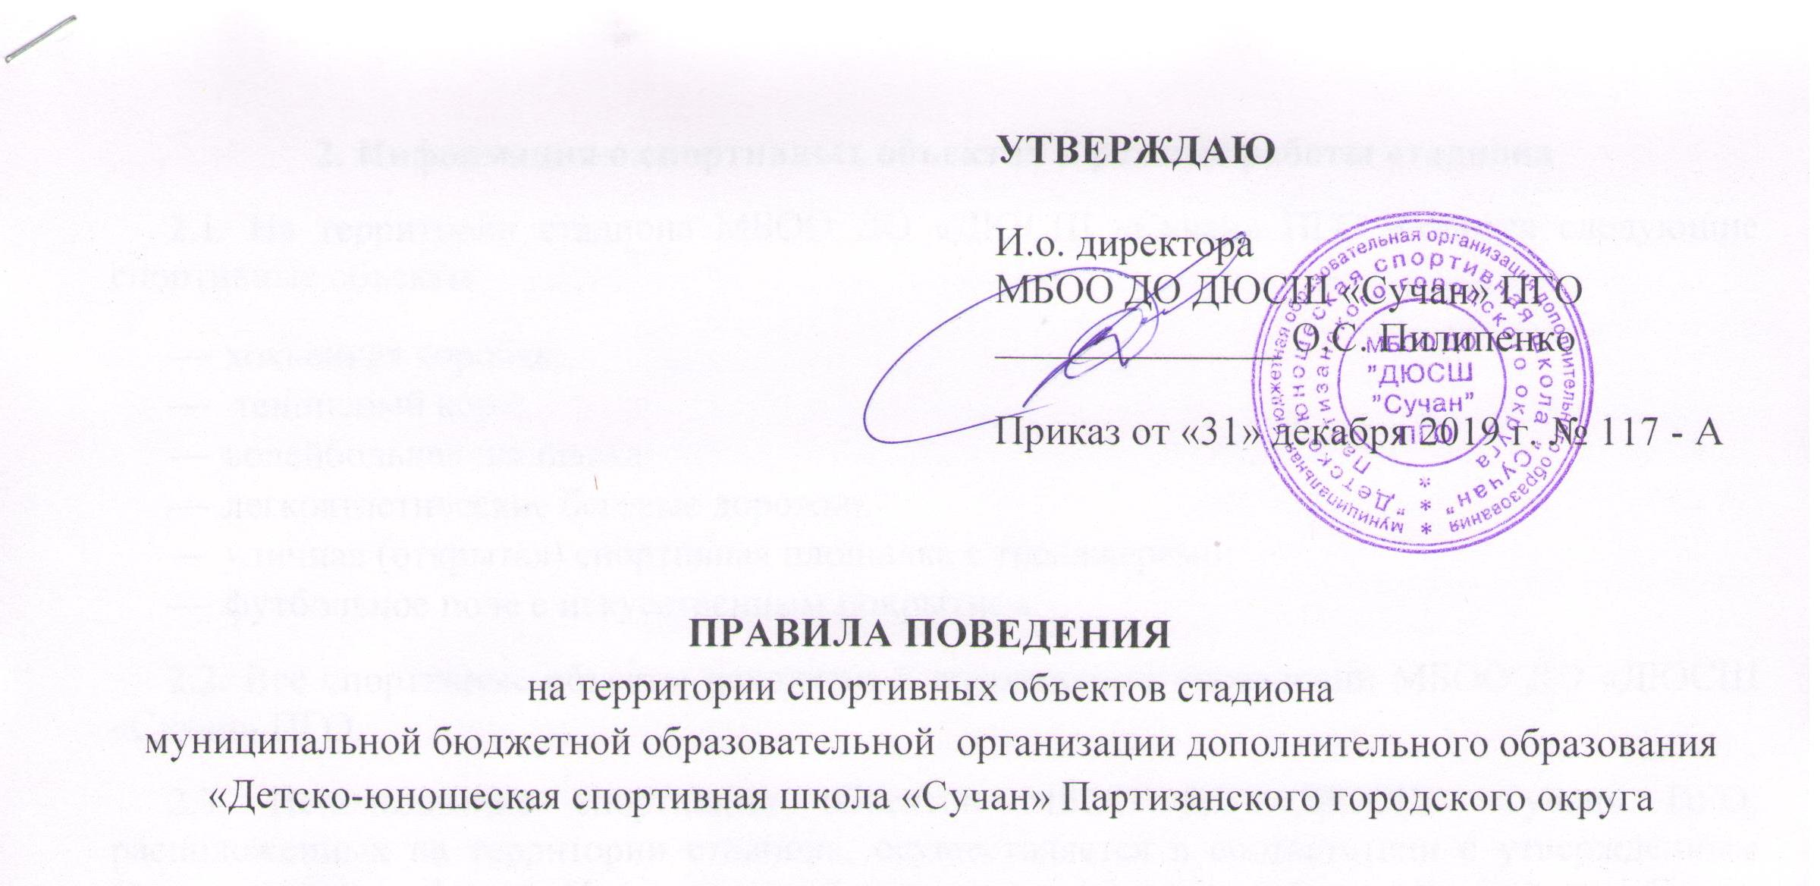
- Общие положения
1.1. Настоящие правила поведения (далее – «Правила» в соответствующем падеже) на территории спортивных объектов стадиона муниципальной бюджетной образовательной организации дополнительного образования «Детско-юношеская спортивная школа «Сучан» Партизанского городского округа (далее – МБОО ДО «ДЮСШ «Сучан» ПГО, Организация) регламентируют правила поведения посетителей спортивных объектов МБОО ДО «ДЮСШ «Сучан» ПГО и сотрудников Организации.
1.2. Правила поведения на спортивном объекте разработаны на основании:
- Федерального закона от 4.12.2017 № 329 – ФЗ «О физической культуре и спорте в Российской Федерации»;
- Закона Российской Федерации «О защите прав потребителей» от 7.02.1992 №2300-1;
- Приказа Министерства спорта, туризма и молодежной политики Российской Федерации от 14.09.2010 № 977 «Об утверждении «Рекомендаций по использованию спортивной инфраструктуры»;
- Государственного стандарта Российской Федерации ГОСТ Р 52024-2003 «Услуги физкультурно-оздоровительные и спортивные. Общие требования»;
- Государственного стандарта Российской Федерации ГОСТ Р 52025 «Услуги физкультурно-оздоровительные и спортивные. Требования безопасности потребителей»
1.3. Правила поведения разработаны в целях обеспечения максимально комфортных и безопасных условий пользования спортивными объектами в целом и их специализированными помещениями, охраны здоровья посетителей и сотрудников Организации, обеспечения безопасных условий пользования физкультурно-оздоровительными и спортивными услугами.
1.4. С действующими Правилами поведения можно ознакомиться на официальном сайте МБОО ДО «ДЮСШ «Сучан» ПГО: http://duss.partizansk.org/ и на информационных стендах, расположенных на территории Организации.
1.5. Правила поведения на спортивном объекте обязательны для исполнения всеми посетителями и сотрудниками МБОО ДО «ДЮСШ «Сучан» ПГО.
2. Информация о спортивных объектах и режиме работы стадиона
2.1. На территории стадиона МБОО ДО «ДЮСШ «Сучан» ПГО имеются следующие спортивные объекты:
- хоккейная коробка;
- теннисный корт;
- волейбольная площадка;
- легкоатлетические беговые дорожки;
- уличная (открытая) спортивная площадка с тренажерами;
- футбольное поле с искусственным покрытием
2.2. Все спортивные объекты находятся в оперативном управлении МБОО ДО «ДЮСШ «Сучан» ПГО.
2.3. Использование спортивных объектов МБОО ДО «ДЮСШ «Сучан» ПГО, расположенных на территории стадиона, осуществляется в соответствии с утвержденным Организацией графиком. Информация об изменениях в режиме работы спортивного объекта размещается на информационных стендах Организации.
2.4. Администрация МБОО ДО «ДЮСШ «Сучан» ПГО вправе ограничить доступ граждан на территорию спортивных объектов стадиона в период проведения учебно-тренировочных занятий, спортивно-массовых мероприятий, ремонтных, очистных и иных работ, предусмотренных регламентом.
3. Правила поведения на территории спортивных объектов
стадиона МБОО ДО «ДЮСШ «Сучан» ПГО для посетителей

  - Посетители стадиона имеют право:
    - посещать спортивные объекты в установленные дни и часы работы стадиона МБОО ДО «ДЮСШ «Сучан» ПГО. В случае проведения спортивных мероприятий по согласованию с администрацией Организации;
    - использовать спортивные объекты и тренажеры только для непосредственного проведения тренировочного процесса как самостоятельно, так и в составе группы;
    - пользоваться личной спортивной (форменной) одеждой и обувью, которые соответствуют нормам техники безопасности и санитарно-гигиеническим требованиям.

  - Посетители стадиона обязаны:
    - соблюдать установленный порядок на территории спортивных объектов стадиона МБОО ДО «ДЮСШ «Сучан» ПГО и нормы поведения в общественных местах в соответствии с требованием законодательства Российской Федерации;
    - выполнять требования сотрудников Организации, сотрудников охраны не допуская проявления неуважительного отношения к ним, а так же иным посетителям стадиона;
    - бережно относиться к имуществу Организации, соблюдать правила использования спортивного инвентаря и оборудования;
    - соблюдать чистоту на территории спортивных объектов стадиона;
    - проводить занятия в дни и часы, указанные в графике работы стадиона;
    - приступать к выполнению тренировочных занятий только при условии удовлетворительного состояния здоровья;
    - осуществлять тренировочный процесс только в спортивной форме и обуви соответствующей выбранному виду занятий и техники эксплуатации спортивных объектов;
    - пользоваться в тренировочном процессе только исправным инвентарём: хорошо накаченными мячами, исправными сетками и хорошо закреплёнными футбольными воротами. При использовании переносных металлических ворот, во избежание их опрокидывания, занимающимся категорически запрещается висеть на перекладине. По окончании занятий посетитель должен убрать инвентарь, поставить переносные футбольные ворота на соответствующее место.
    - строго соблюдать требования правил и норм безопасности во время занятий на территории спортивных объектов стадиона;
    - дети до 10 лет могут посещать стадион только в сопровождении совершеннолетних лиц, которые несут полную ответственность за поведение детей и соблюдение ими настоящих Правил. Совершеннолетние лица обязаны не оставлять детей на стадионе без присмотра;
    - занятия на футбольном поле с искусственным покрытием допускаются исключительно в организованных группах;
    - групповые занятия проводятся на стадионе только по заявлению представителя, который письменно берет на себя ответственность за соблюдение всех правил поведения и требований техники безопасности на спортплощадке. Занятия группы проводятся под его непосредственным руководством, по графику, утвержденному администрацией МБОО ДО «ДЮСШ «Сучан» ПГО.

  - Посетителям стадиона запрещается:
    - выходить на футбольное поле с искусственным покрытием, проходить в раздевалки, душевые, брать спортинвентарь без допуска тренера, инструктора-методиста Организации;
    - играть на поле с искусственным покрытием в бутсах с металлическими шипами, проходить на поле и на беговые дорожки в обуви, не предназначенной для занятий спортом (в частности, в обуви на каблуках);
    - бросать посторонние предметы, оставлять мусор, разливать какие-либо жидкости на спортивные покрытия, причинять ущерб покрытию и инвентарю, наносить вред имуществу Организации, наносить любые надписи на спортивные объекты;
    - мешать проведению тренировочного процесса групп спортивной направленности Организации (вмешиваться в действия тренера, отвлекать занимающихся и т.п.);
    - толкаться, прыгать, кричать и совершать иные действия, нарушающие общественный порядок, мешающие остальным посетителям стадиона;
    - размещать объявления, рекламные материалы или иные документы без разрешения администрации МБОО ДО «ДЮСШ «Сучан» ПГО;
    - находиться на территории стадиона в состоянии алкогольного, токсического, наркотического или иного опьянения;
    - находиться в подсобных, служебных помещениях;
    - использовать открытый огонь, файеры и иные пиротехнические изделия;
    - курить на территории стадиона и всей территории МБОО ДО «ДЮСШ «Сучан» ПГО;
    - находиться на территории спортивных объектов стадиона с детскими колясками, велосипедами, самокатами, роликами, гироскутерами, авто-мототехникой и другими видами колесной техники;
    - находиться на территорию спортивных объектов стадиона детям:
- в возрасте до 10 лет без сопровождения взрослых;
- в возрасте до 16 лет без сопровождения взрослых после 20:00 часов.
    - находиться на территории спортивных объектов стадиона с животными, осуществлять их выгул;
    - перелезать через ограждения стадиона;
    - использовать оборудование и конструкции спортивных объектов стадиона не по прямому назначению (вставать на кресла, взбираться на забор, парапеты, несущие конструкции стадиона и др.);
    - самостоятельно монтировать (демонтировать) спортивное оборудование;
    - использовать профессиональную фото - и видеотехнику, средства для трансляции через интернет, без согласования с администрацией МБОО ДО «ДЮСШ «Сучан» ПГО;
    - создавать конфликтные ситуации, использовать ненормативную лексику, допускать оскорбительные выражения, жесты, песни, политические лозунги, скандировать нецензурные и унижающие лозунги, а также применять угрозы и запугивания других посетителей стадиона, сотрудников Организации, лиц, которые обеспечивают безопасность;
    - приносить на территорию спортивных объектов стадиона:
- огнестрельное и холодное оружие, химические и взрывчатые вещества, колюще-режущие предметы, и иные предметы и средства, наличие которых у посетителя, либо их применение (использование), может представлять угрозу для безопасности окружающих;
- любые алкогольные напитки, наркотические и токсические вещества, другие стимуляторы;
- напитки в стеклянной упаковке, еду в любой упаковке, принимать пищу на стадионе;
- красители и краски;
- огнеопасные, легковоспламеняющиеся, взрывоопасные, отравляющие и едко пахнущие вещества.
    - использовать стадион в коммерческих целях;
    - организовывать коллективные, индивидуальные или любительские тренировки без предварительного согласования с администрацией МБОО ДО «ДЮСШ «Сучан» ПГО.
4. Правила поведения в экстренной ситуации
4.1. В случае срабатывания пожарной сигнализации посетители обязаны соблюдать указания сотрудников Организации, быстро одеться, взять личные вещи и покинуть раздевалки, руководствуясь планом эвакуации и указаниями сотрудников.
4.2. При обнаружении подозрительных предметов необходимо незамедлительно сообщить об этом сотруднику Организации (сотруднику охраны).
5. Ответственность
5.1. Посетители полностью берут на себя ответственность за свое физическое состояние. В целях обеспечения безопасности и профилактики травм, посетителям настоятельно рекомендуется до начала занятий пройти медицинское обследование. При наличии противопоказаний, лечащий врач должен составить рекомендации по возможной и полезной физической нагрузке.
В целях безопасности жизни и здоровья рекомендуется воздержаться от посещения стадиона:
- беременным женщинам;
- лицам, страдающим сердечно-сосудистыми заболеваниями;
- лицам, страдающим расстройством вестибулярного аппарата;
- лицам, имеющим инфекционные, кожные заболевания.
5.2. За травмы и несчастные случаи, связанные с нарушением посетителем настоящих Правил администрация Организации ответственности не несет, если юридический факт наличия вины администрации МБОО ДО «ДЮСШ «Сучан» ПГО, повлекший причинение вреда, не будет установлен в судебном порядке.
5.3. Если посетитель при получении имущества Организации (спортинвентарь и др.), предоставляемого ему в пользование на время занятий не предъявил претензий, данное имущество считается выданным ему в исправном состоянии.
5.4. В случае утери (порчи) имущества Организации посетителем, он обязан возместить его стоимость в полном объеме.
5.5. Администрация МБОО ДО ДЮСШ «Сучан» ПГО не несёт ответственность за ценные вещи, документы, деньги, сотовые телефоны, ювелирные украшения и иные личные вещи, оставленные без присмотра на территории Организации. Если после посещения занятий посетитель обнаружил пропажу своих вещей, ему следует немедленно обратиться к сотруднику Организации (сотруднику охраны).
5.6. В случае оскорбления посетителем работника Организации (сотрудника охран), хулиганства, уничтожения или повреждения чужого имущества и в других подобных случаях нарушений посетителями Правил поведения на территории спортивного объекта, сотрудник Организации (сотрудник охраны) вызывает наряд полиции в целях привлечения нарушителя к административной либо уголовной ответственности.
Под оскорблением понимается унижение чести и достоинства другого лица, выраженное в неприличной форме.
Под мелким хулиганством понимается нарушение общественного порядка, которое выражает явное неуважение к обществу, сопровождается нецензурной бранью в общественных местах, оскорбительным приставанием к гражданам, а равно уничтожением или повреждением чужого имущества.
5.7. В случае нарушения занимающимися или посетителями установленных Правил, сотрудники МБОО ДО ДЮСШ «Сучан» ПГО и дежурной смены охраны, обеспечивающие функционирование и порядок на территории стадиона, вправе делать им соответствующие замечания, выдворять с территории Организации, применять иные меры воздействия, предусмотренные действующим законодательством Российской Федерации.

________________________________

